**Практическая работа №6**

Тема: Статическая маршрутизация

Цель: Изучить принципы статической маршрутизации, настроить статические маршруты на маршрутизаторах в Cisco Packet Tracer, обеспечить взаимодействие между сетями и проверить доступность веб-сайтов с клиентских устройств.

Ход работы:

1. Ознакомился с теоретической частью;
2. Выполнил задания практической части;
3. Оформил отчёт, ответил на вопросы.

Задание 1.

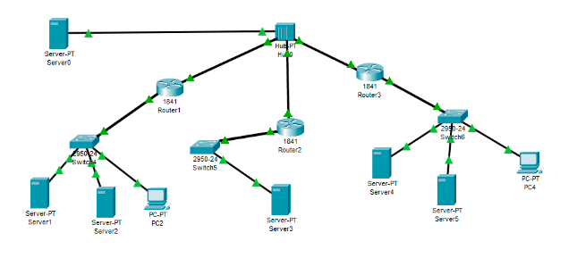

Рисунок 7.1 – Модель

Вывод: изучил принципы статической маршрутизации, настроить статические маршруты на маршрутизаторах в Cisco Packet Tracer, обеспечить взаимодействие между сетями и проверить доступность веб-сайтов с клиентских устройств.